**МОУ СОШ №2 п. Спирово**

Тема внеурочного занятия для учащихся 1-2 классов:

«Правила личной гигиены»

Учитель физической культуры:

Цветкова Елена Владимировна

2021 год

*Направление внеурочной деятельности:*спортивно-оздоровительное.

*Тема для детей:* «В гостях у Мойдодыра».

*Цель:*повторение и закрепление у обучающихся знаний о правилах личной гигиены.

*Взаимосвязь с урочной деятельностью:*

* Учебные дисциплины, в рамках которых осуществляется внеурочная деятельность – физическая культура;
* Тема согласно урочному планированию «Личная гигиена»
* Формируемые универсальные учебные действия согласно урочному планированию

|  |  |
| --- | --- |
| Личностные УУД | Формирование желания соблюдать правила личной гигиены, действия нравственно-этического оценивания («что можно делать, а что нельзя») |
| Регулятивные УУД | Выделение и осознание учащимися того, что уже усвоено и что ещё нужно усвоить, оценка качества усвоенного (в подведении итогов) |
| Познавательные УУД | Синтез как составление целого из частей, построение логической цепи рассуждений |
| Коммуникативные УУД | Определение способа взаимодействия со сверстниками, инициативное сотрудничество в поиске и сборе информации |

*Задачи:*

* Образовательная задача: закрепить у обучающихся правила личной гигиены;
* Развивающая задача: способствовать развитию мышления и логики обучающихся посредством выполнения заданий конкурса; способствовать развитию мелкой моторики обучающихся посредством собирания тематического пазла;
* Воспитательная задача: способствовать формированию у обучающихся положительного отношения к здоровому образу жизни; воспитывать у обучающихся аккуратность, гигиенические навыки.

*Форма проведения внеурочного занятия:* конкурс.

*Оборудование:*картинки с изображениями детей, соблюдающих правила личной гигиены для выхода на тему; мешочек с фигурками для деления на команды; памятки с правилами работы в команде; лист с критериями конкурса; листочки с правильными и неправильными утверждениями для выполнения задания «Береги зубы!»; 4 листа в формате А3, 4 стаканчика с цветными карандашами; сладкие призы в виде конфет; лучики для проведения рефлексии, изображения солнца.

*Литература, используемая для подготовки воспитательного мероприятия:*

1. Разработка «Методы проведения рефлексии в начальной школе» С.В. Кренёвой;
2. <https://yandex.ru/images> (картинки)
3. «Физическая культура. 1-4 классы» В.И. Лях
4. ФГОС

*Структура занятия:*

1. Вводная часть занятия:
   1. Приветствие (1 мин);
   2. Выход на тему (2 мин, см. «Приложение»);
   3. Представление цели конкурса (1 мин);
   4. Деление на команды (в кабинете заранее расставлены парты для четырёх команд, педагог просит учащихся выйти из кабинета и при входе в класс просит их опустить руку в мешочек, в котором лежат фигурки треугольника, круга, квадрата и овала (количество каждой фигурки в мешочке по 6 штук) , учащиеся вытаскивают из мешочка одну фигурку и садятся за туда, где на партах лежат их фигурки, 4 мин, см. «Приложение»);
   5. Повторение правил работы в команде (1 мин, см. «Приложение», педагог раздаёт командам памятки с правилами работы в команде);
   6. Оглашение жюри и критериев конкурса (критерии конкурса распечатаны и висят на доске,1 мин, см. «Приложение»).
2. Основная часть занятия:
   1. Выполнение задания «Кладовая знаний» (обучающиеся отвечают на вопросы педагога; команда, первая давшая ответ на вопрос, получает один балл, 5 мин);
   2. Выполнение задания «Загадки здоровья» (педагог загадывает загадки, команда, первая давшая ответ, получает 1 балл, 5 мин);
   3. Создание памятки «Береги зубы!» (педагог раздаёт командам конверты, в которых лежат правильные и неправильные утверждения, за 5 минут команды должны выбрать правильные утверждения и создать памятку, команда, отобравшая все правильные утверждения и создавшая правильно памятку, получает 1 балл, 5 мин, см. «Приложение»);
   4. Выполнение рисунка «Мойдодыр» (с помощью приготовленных заранее бумаги и цветных карандашей команды рисуют Мойдодыра за 5 минут, самый оригинальный рисунок, по мнению жюри, получает 5 баллов, 5 мин, см. «Приложение»);
   5. Подсчёт баллов членами жюри (5мин);
   6. Награждение сладкими призами членов команды-победителя, подведение итогов (5мин, см. «Приложение»);
3. Заключительная часть занятия: рефлексия (обучающиеся представляют себя «лучиками солнца», педагог раздаёт «лучики» учащимся, на доске висят три картинки солнца с разными выражениями эмоций – весёлое солнце, спокойное солнце и грустное солнце – обучающиеся должны оценить свое настроение и прикрепить свой лучик к тому солнцу, чьё эмоциональное состояние соответствует им в данный момент).

*Реализация планируемых результатов во внеурочном мероприятии:* планируемые результаты реализуются благодаря выполнению тематических заданий, способствующих пониманию и осознанию обучающимися важности соблюдения правил личной гигиены.

*Содержание внеурочного занятия:*

- Добрый день, дорогие ребята! Сегодня наше занятие пройдёт в очень интересной форме – в форме конкурса. Мы с вами побываем в гостях у знаменитого персонажа детской сказки, совсем скоро вы узнаете, кто это. Для начала мы с вами определим тему нашего занятия, для этого посмотрите на доску и рассмотрите картинки. Что их объединяет?

- Все дети на картинках показывают, как правильно соблюдать правила личной гигиены.

- Правильно! А помните ли вы, кто являлся начальником умывальников и командиром мочалок?

- Мойдодыр!

- Совершенно верно! Я думаю, вы уже догадались, что сегодня мы побываем в гостях у Мойдодыра, так наша тема и звучит «В гостях у Мойдодыра». Цель нашего конкурса – повторить правила личной гигиены и убедиться в их важности. Сейчас я предлагаю вам разделиться на четыре команды и приступить к участию в конкурсе (учащиеся делятся на команды, рассаживаются на места).

- Итак, перед началом нам необходимо повторить правила работы в команде. Я раздам вам памятки, в которых эти правила прописаны. Пожалуйста, внимательно прочитайте их и соблюдайте во время работы в команде (раздаются памятки, дети их читают).

- Теперь я представлю вам членов нашего жюри! Поприветствуйте, пожалуйста, Власова Елена Васильевна и Григорьева Людмила Борисовна (обучающиеся приветствуют членов жюри аплодисментами).

- Итак, вам предстоит сейчас ознакомиться с критериями нашего конкурса, для этого я снова раздам вам памятки, в которых вы найдёте критерии. Если появятся вопросы, смело их задавайте (учащиеся знакомятся с памятками).

- Вы готовы приступить к участию в конкурсе?

- Да!

-Отлично! Итак, первое задание называется «Кладовая знаний». С правилами задания вы уже ознакомлены, мы можем приступать. Первый вопрос:какая гигиеническая процедура является основной для поддержания чистоты тела? (Мытьё). Второй вопрос: на какой области рта скапливается больше всего микробов? (На языке). Третий вопрос: что необходимо делать после занятий физическими упражнениями? (Принимать душ). Четвёртый вопрос: как часто нужно мыть ноги? (Каждый вечер перед сном).

- Молодцы! Вы прекрасно справились с первым заданием! На очереди второе задание, которое называется «Загадки здоровья». Прочитайте правила этого задания в памятке с критериями и приступим (Дети знакомятся с правилами самостоятельно).

- Готовы? Отлично!

*Первая загадка:*

Вафельное и полосатое,

Ворсистое и мохнатое,

Всегда под рукою —

Что это такое?

(Полотенце)

*Вторая загадка:*

Мойдодыру я родня.

Отверни-ка ты меня,

и холодную водою

быстро я тебя умою.

(Кран)

*Третья загадка:*

Инструмент бывалый —

Не большой, не малый.

У него полно забот:

Он и режет, и стрижёт.

(Ножницы)

*Четвёртая загадка:*

Зубастая пила

В лес густой пошла.

Весь лес обходила,

А ничего не спилила.

(Гребешок)

*Пятая загадка:*

Не смотрю пока в него

Рядом нету никого,

Не помыться, не побриться

И прическу не видать,

Без него не могут люди

И наряды примерять.

(Зеркало)

*Шестая загадка:*

Резинка — Акулинка

Пошла гулять по спинке.

А пока она гуляла,

Спинка розовая стала.

(Мочалка)

- Вы большие умницы! Так много знаете о средствах личной гигиены! А мы с вами продолжаем и приступаем к третьему заданию, которое называется «Береги зубы!». Ознакомьтесь, пожалуйста, с правилами задания (учащиеся читают правила в памятке с критериями).

- Справились? Хорошо. Теперь я засекаю ровно пять минут, за которые вы должны будете создать свою памятку с правилами заботы о зубах. Желаю вам удачи! (учащиеся создают памятку).

- Итак, время вышло. У нас есть команда, которая справилась раньше всех, она и получает 1 балл. А нас ждет последнее задание, с которым, я уверена, вы отлично справитесь! Оно называется «Мойдодыр». Вам предстоит нарисовать этого персонажа за 5 минут. Самый оригинальный рисунок получит целых 5 баллов! Время пошло! (Команды рисуют, пользуясь заранее приготовленными материалами).

- Ну вот, время вышло! Вы отлично постарались, я вижу, что рисунки у всех очень красивые, но самый лучший рисунок выберет наше жюри. Сдайте, пожалуйста, все свои работы мне, а пока жюри подсчитает ваши баллы я прочитаю вам замечательное стихотворение! (педагог читает стихотворение:*«Не забудь о гигиене!»*

Во дворе играл в песок,

Рядом ямку рыл щенок.

Дома нужно очень быстро

Вымыть ручки чисто-чисто.

Хороша морковка с грядки:

Вкус приятный, очень сладкий!

Вымой прежде корнеплод,

Чем отправить его в рот.

Часто врач спешит на помощь,

Где едят немытым овощ.

Там живот болит, озноб,

А всему виной — микроб.

Он малюткой-невидимкой

Ждет на ягодах в корзинке,

Вдруг малыш в один присест

Горсть немытых ягод съест.

Лето — время закаляться,

Загорать, в реке купаться,

Но в веселье развлечений

Не забудь о гигиене!)

- Ну вот, жюри готово огласить результаты (один из представителей жюри объявляет команду-победителя, баллы, полученные всеми командами)

- Отлично! У нас есть команда-победитель! Давайте дружно им похлопаем! Команда работала дружно, и за это все члены команды получают небольшие подарки (педагог раздает конфеты членам команды-победителя)

-Подведём итог нашего с вами занятия. Мы повторили с вами правила личной гигиены, убедились в том, что их необходимо соблюдать, вы все очень старались, спасибо вам большое за участие в конкурсе. Всего вам хорошего, до свидания!

*Приложение:*

Картинки для выхода на тему:

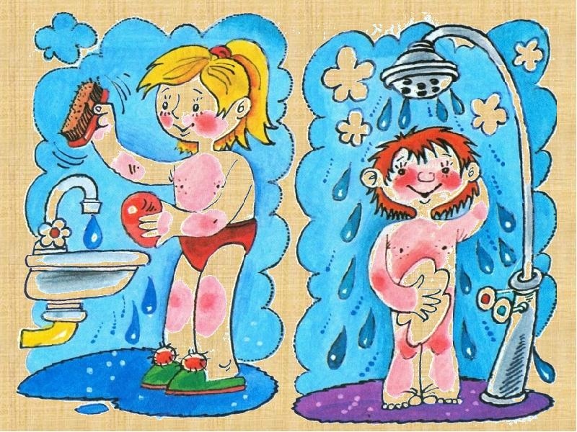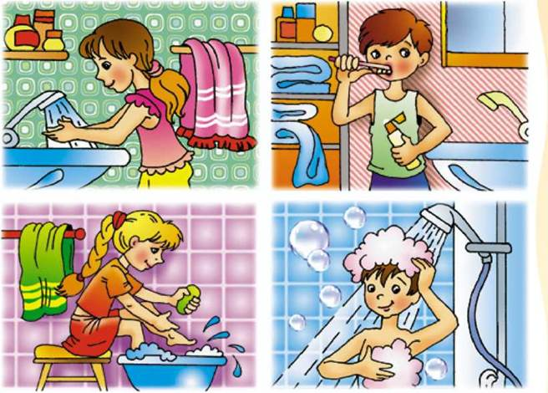

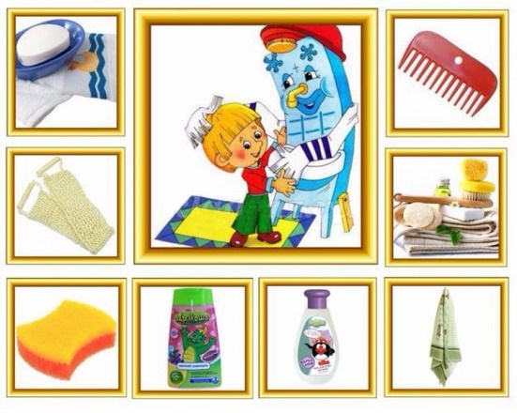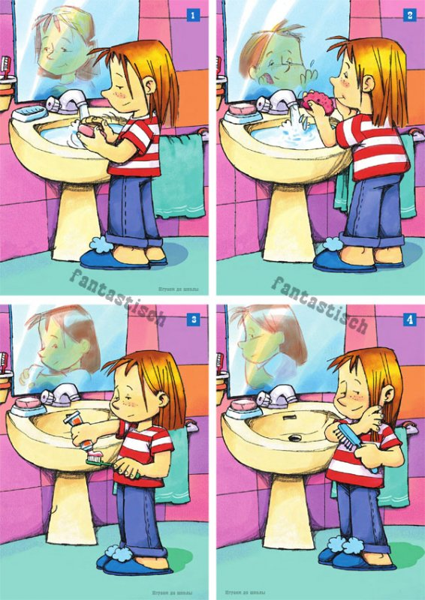

Мешочек и фигурки:

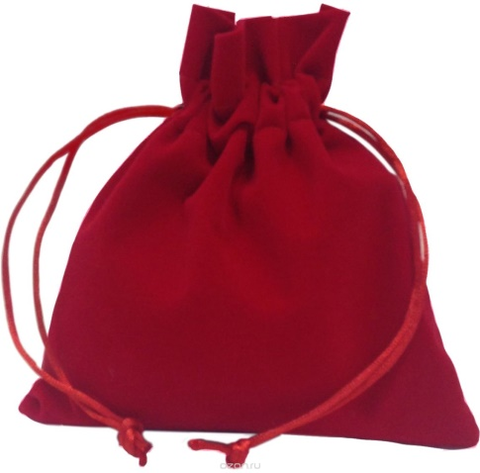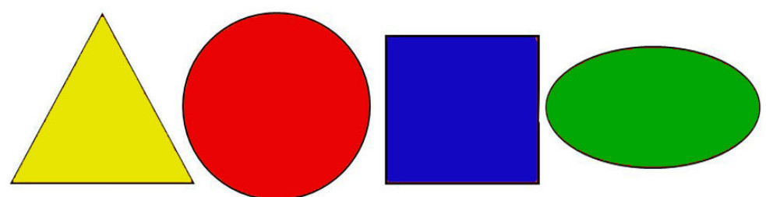

Правила работы в команде:

|  |
| --- |
| https://fs00.infourok.ru/images/doc/241/213439/3/img2.jpg |

Лист с критериями конкурса:

|  |
| --- |
| Конкурс содержит 4 задания. Первое задание – «Кладовая Знаний».  Вам необходимо ответить на вопросы. Команда, быстрее всего давшая правильный ответ, получает 1 балл. Один вопрос – 1 балл.  Второе задание – «Загадки здоровья». Вам будут загаданы загадки, на которые вы должны отвечать так же, как и на вопросы первого задания – как можно быстрее. Команда, быстрее всего давшая правильный ответ, получает 1 балл. Одна загадка – 1 балл.  Третье задание – «Береги зубы!» Изучите листочки в конвертах, определите верные и неверные утверждения о соблюдении гигиены зубов, составьте памятку. На задание отводится 5 минут. Команда, быстрее всех создавшая памятку, получает 1 балл.  Четвёртое задание – «Мойдодыр». Воспользуйтесь бумагой и карандашами и нарисуйте знаменитогоМойдодыра. Используйте своё воображение и постарайтесь сделать рисунок необычным. На рисование отводится 5 минут. Команда, нарисовавшая самый оригинальный рисунок, получает 5 баллов.  Удачи! |

Листочки с утверждениями: (верны 1, 4, 6, 7 утверждения)

|  |
| --- |
| 1. Чисти зубы два раза в день – утром и вечером! |
| 1. Обязательно пробуй грызть все, что хочется. |
| 1. Не ходи к стоматологу, это бесполезно. |
| 1. Не ешь много сладкого. |
| 1. Щётку меняй раз в год. |
| 1. Не перекусывай зубами нитки и не грызи орехи. |
| 1. Регулярно посещай кабинет зубного врача. |

Листы и цветные карандаши:



Сладкие призы: 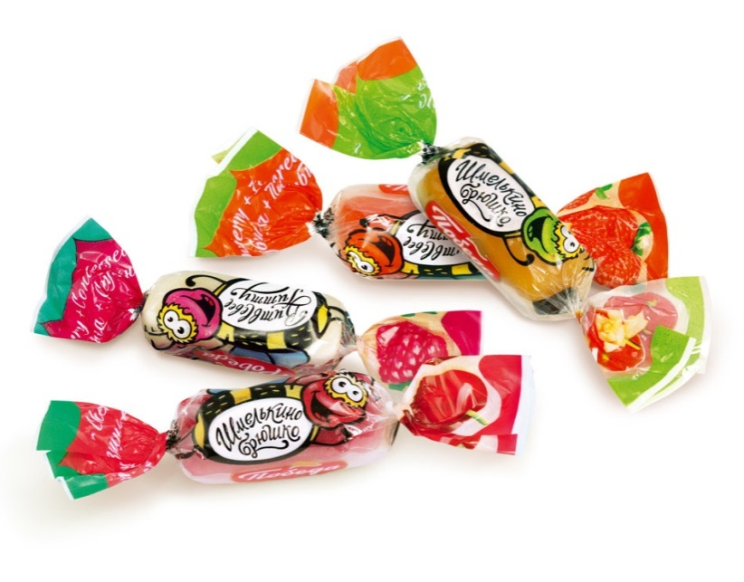

Лучики и изображения солнца:



